ეპიდსიტუაცია

საქართველო
1 მაისის მონაცემებით (ბოლო 24 საათი) ლუგარში შევიდა 513 ნიმუში 3 განმეორებითი(თბილისი) ქუთაისი 132, ბათუმი 266, ცენტრალური ინფექციური საავადმყოფო 27 ნიმუში 17 განმეორებითი, კლინიკა ნეოლაბი 38 ნიმუში 7 განმეორებითი, ბათუმის ინფექციური საავადმყოფო 47, ციტო 56 ნიმუში 6 განმეორება, მეგალაბი 63 ნიმუში 20 განმეორებითი , CMD LAB 24 ,ქუთაისის ვეტ. ლაბორატორია 41 ნიმუში 4 განმეორება, ზუგდიდი 25 ნიუმუში, ავერსის კლინიკა 13 ნიმუში, 2 განმეორებით, სულ 1245 აქედან 1186 პირველადი ნიმუში
სულ ჯამში ამ 30.01.2020 დან დღემდე გატესტილია 15 904 შესაძლო შემთხვევის პირველადი ნიმუში.
ლაბორატორიის დატვირთვა 30.01.2020 დან შეადგენს 16 904 ნიმუშს - (შესაძლო, განმეორებითი ნიმუშები)
დადასტურებული 566 შემთხვევა.
ახალ დადასტურებულ 27 შემთხვევა, 13 ბოლნისის კლასტერი, 1 თეთრიწყაროს კლასტერი, 2 მარნეულის კლასტერი, 3 სამედიცინო პერსონალი, 1 საკარანტინო ზონიდან, დანარჩენ შემთხვევებზე მიმდინარეობს ჩაღრმავებული ეპიდ კვლევა
სულ სამედიცინო პერსონალი 72 რაც მთლიანი დაინფიცირებულების 12.7 % შეადგენს
გამოჯანმრთელდა 184
სიკვდილი 6
ლეტალობის მაჩვენებელი 1.06 %

 | ლუგარი |  | ქუთაისი |  | ბათუმი |  | IDH |  | ნეოლაბი |  | ბათუმი IDH |  | ციტო |  | MEGALAB |  | MOLECULAR |  | ქუთაისი ვეტ. ლაბ |  | ზუგდიდი |  | ავერსის კლინიკა
 | საერთო რ-ბა | განმ-ითი | საერთო რ-ბა | განმ-ითი | საერთო რ-ბა | განმ-ითი | საერთო რ-ბა | განმ-ითი | საერთო რ-ბა | განმ-ითი | საერთო რ-ბა | განმ-ითი | საერთო რ-ბა | განმ-ითი | საერთო რ-ბა | განმ-ითი | საერთო რ-ბა | განმ-ითი | საერთო რ-ბა | განმ-ითი | საერთო რ-ბა | განმ-ითი | საერთო რ-ბა | განმ-ითი
30.01-29.02 | 134 | 2 | 0 | 0 | 0 | 0 | 0 | 0 | 0 | 0 | 0 | 0 | 0 | 0 | 0 | 0 | 0 | 0 | 0 | 0 | 0 | 0 | 0 | 0
01.03-31.03 | 1480 | 62 | 220 | 14 | 210 | 6 | 322 | 67 | 25 | 0 | 0 | 0 | 0 | 0 | 0 | 0 | 0 | 0 | 0 | 0 | 0 | 0 | 0 | 0
01-04-25.04 | 4159 | 240 | 1438 | 26 | 2483 | 42 | 668 | 195 | 543 | 2 | 73 | 0 | 91 | 3 | 36 | 17 | 49 | 0 | 102 | 1 | 12 | 0 | 0 | 0
26.04 | 116 | 0 | 94 | 0 | 122 | 0 | 30 | 18 | 24 | 6 | 35 | 0 | 34 | 1 | 34 | 2 | 20 | 0 | 28 | 0 | 15 | 10 | 0 | 0
27.04 | 293 | 0 | 57 | 0 | 180 | 5 | 38 | 18 | 56 | 11 | 51 | 0 | 32 | 1 | 50 | 22 | 29 | 1 | 55 | 0 | 13 | 0 | 0 | 0
28.04 | 318 | 0 | 162 | 4 | 355 | 0 | 12 | 7 | 12 | 0 | 41 | 0 | 30 | 1 | 23 | 23 | 26 | 0 | 25 | 1 | 13 | 0 | 18 | 5
29.04 | 454 | 0 | 55 | 0 | 235 | 0 | 17 | 12 | 60 | 10 | 34 | 0 | 70 | 5 | 46 | 18 | 31 | 0 | 58 | 4 | 25 | 0 | 11 | 2
30.04 | 513 | 3 | 132 | 0 | 266 | 0 | 27 | 17 | 38 | 7 | 47 | 0 | 56 | 6 | 63 | 20 | 24 | 0 | 41 | 4 | 25 | 0 | 13 | 2
სულ | 7467 | 307 | 2158 | 44 | 3851 | 53 | 1114 | 334 | 758 | 36 | 281 | 0 | 313 | 17 | 252 | 102 | 179 | 1 | 309 | 10 | 103 | 10 | 42 | 9

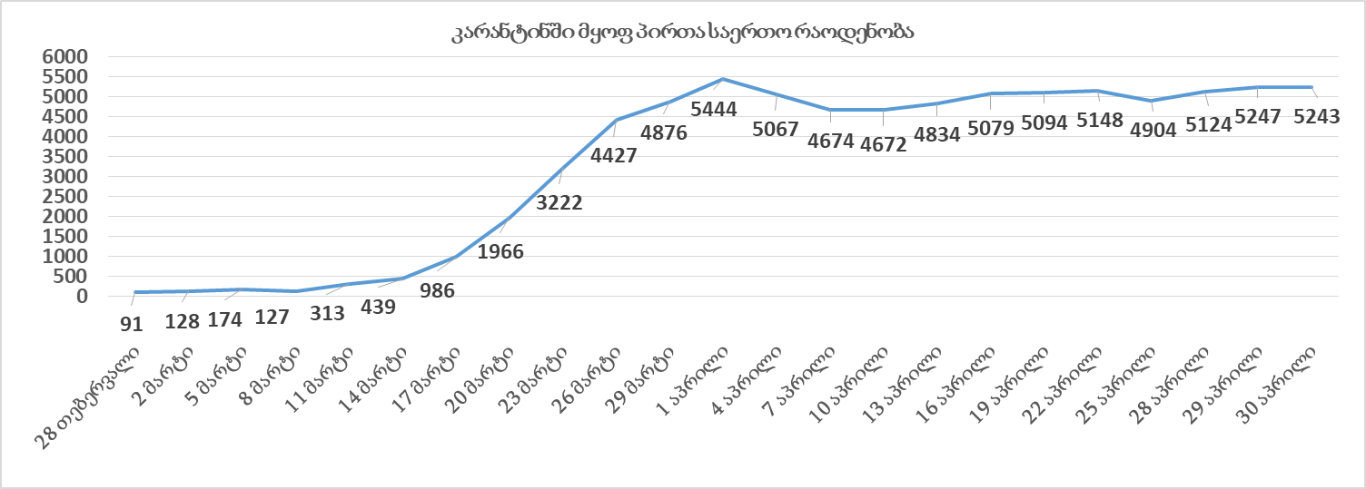

1 მაისის (09:00) მონაცემებით, სულ შემთხვევები დაფიქსირებულია 210 ქვეყანაში:
3,308,548 აქედან გამოჯანმრთელდა 1,042,953 და დაფიქსირდა სიკვდილის 234,112 შემთხვევა.

ქვეყანა | სულ დადასტურებული შემთხვევები | სულ სიკვდილის შემთხვევები | ლეტალობის მაჩვენებელი
საქართველო | 566 | 6 | 1.06
ამერიკა | 1095210 | 63861 | 5.83
ესპანეთი | 239639 | 24543 | 10.24
იტალია | 205463 | 27967 | 13.61
გაერთიანებული სამეფო | 171253 | 26771 | 15.63
საფრანგეთი | 167178 | 24376 | 14.58
გერმანია | 163009 | 6623 | 4.06
თურქეთი | 120204 | 3174 | 2.64
რუსეთი | 106498 | 1073 | 1.01
ირანი | 94640 | 6028 | 6.37
ბრაზილია | 87187 | 6006 | 6.89
ჩინეთი | 82874 | 4633 | 5.59
კანადა | 53236 | 3184 | 5.98
ბელგია | 48519 | 7594 | 15.65
ნიდერლანდები | 39316 | 4795 | 12.20
პერუ | 36976 | 1051 | 2.84

ქვეყანა | სულ დადასტურებული შემთხვევები | სულ სიკვდილის შემთხვევები | ლეტალობის მაჩვენებელი
სომხეთი | 2066 | 32 | 1.55
აზერბაიჯანი | 1804 | 24 | 1.33
უკრაინა | 10406 | 261 | 2.51
ბელორუსია | 14027 | 89 | 0.63
მოლდოვა | 3897 | 116 | 2.98
ყაზახეთი | 3402 | 25 | 0.73
უზბეკეთი | 2039 | 9 | 0.44
ყირგიზეთი | 756 | 8 | 1.06
ავღანეთი | 2171 | 64 | 2.95

